ОТЧЁТ ПО ПРАКТИЧЕСКОЙ РАБОТЕ № 2
«Проектирование структуры таблицы и контроль корректности данных в SQLite»
Студент: Кузьменко В.А., группа ДЭ 21-24 | База данных: library_titov.db | Файл скрипта: pz2.sql

1. Исходная ситуация и теоретический минимум
В рамках Практической работы № 1 была создана базовая таблица «Книги» (books_legacy) со столбцами: Код_книги, Автор, Название, Издательство, Цена и Остаток, в которую было внесено 10 записей. На этапе первоначального знакомства таблица не содержала строгих механизмов контроля целостности данных. В реальной информационной системе отсутствие ограничений на уровне СУБД приводит к критическим рискам: появлению отрицательных цен и остатков, дублированию записей, неполным записям (NULL в обязательном поле) и пустым строкам.
При проектировании надежной реляционной таблицы в SQLite ключевую роль играют следующие ограничения:
• PRIMARY KEY — обеспечивает уникальность и первичную идентификацию строк;
• NOT NULL — предотвращает отсутствие данных в критически важных атрибутах;
• UNIQUE — гарантирует неповторяемость естественных идентификаторов (например, ISBN, артикулов);
• DEFAULT — подставляет предопределенное значение при его пропуске пользователем (например, остаток = 0);
• CHECK — реализует логическую валидацию бизнес-правил (цена > 0, остаток >= 0, непустая строка);
• AUTOINCREMENT — обеспечивает строго монотонное возрастание числового первичного ключа.

2. Анализ исходной структуры и выявленные проблемы
Ниже представлена таблица анализа полей и проектных решений по усилению ограничений:
Поле | Предлагаемый тип | Ограничение(я) | Зачем это нужно
Идентификатор (id) | INTEGER | PRIMARY KEY AUTOINCREMENT | Гарантирует уникальность каждой книги и устойчивую адресацию записи
Название (title) | TEXT | NOT NULL, CHECK(length(trim(title))>0) | Книга обязательно должна иметь название; исключается вставка пробелов/пустых строк
Автор (author) | TEXT | NOT NULL, CHECK(length(trim(author))>0) | Исключает анонимные записи без указания автора книги
Издательство (publisher) | TEXT | NOT NULL, CHECK(length(trim(publisher))>0) | Обязательное указание издательской организации
ISBN (доп. поле) | TEXT | UNIQUE NOT NULL, CHECK(length>=10) | Естественный уникальный номер издания; блокирует повторный ввод той же книги
Год издания (publication_year) | INTEGER | NOT NULL, CHECK(1800..2026) | Предотвращает ошибочный ввод некорректных или будущих дат
Цена (price) | REAL | NOT NULL, CHECK(price > 0) | Исключает отрицательную и нулевую стоимость книги
Остаток (stock) | INTEGER | NOT NULL DEFAULT 0, CHECK(stock >= 0) | Гарантирует неотрицательное складское количество; при отсутствии ставится 0

Формулировка проблем, которые исходная таблица не предотвращает автоматически:
1. Допуск NULL и пустых строк в полях Автор и Название (риск появления бессмысленных записей).
2. Допуск отрицательной стоимости (например, -500 рублей), что нарушает финансовую логику учета.
3. Допуск отрицательного складского остатка, что приводит к искажению товарно-материальных отчетов.
4. Отсутствие контроля уникальности: одну и ту же книгу можно было добавить многократно без предупреждения.
5. Отсутствие значения по умолчанию: при поступлении новой номенклатуры поле остатка оставалось пустым.

3. Проектирование и создание улучшенной таблицы (books_improved)
Для устранения указанных проблем была спроектирована и реализована улучшенная таблица books_improved, содержащая 8 столбцов и полный комплекс ограничений целостности.
CREATE TABLE books_improved (
id INTEGER PRIMARY KEY AUTOINCREMENT,
title TEXT NOT NULL CHECK(length(trim(title)) > 0),
author TEXT NOT NULL CHECK(length(trim(author)) > 0),
publisher TEXT NOT NULL CHECK(length(trim(publisher)) > 0),
isbn TEXT NOT NULL UNIQUE CHECK(length(trim(isbn)) >= 10),
publication_year INTEGER NOT NULL CHECK(publication_year >= 1800 AND publication_year <= 2026),
price REAL NOT NULL CHECK(price > 0),
stock INTEGER NOT NULL DEFAULT 0 CHECK(stock >= 0)
);

В созданную таблицу перенесено 10 корректных записей с реалистичными ISBN и параметрами.

4. Негативное тестирование ограничений целостности
В соответствии с методикой «Как проверять ограничения», для каждого правила целостности был выполнен заведомо некорректный сценарий и зафиксирована точная реакция ядра СУБД SQLite.
№ | Тест | Ожидаемое поведение | Фактический результат / Сообщение SQLite
1 | Попытка повторить значение первичного ключа (id=1) | Операция отклоняется СУБД | UNIQUE constraint failed: books_improved.id
2 | Попытка повторить значение поля с UNIQUE (дубликат ISBN) | Операция отклоняется СУБД | UNIQUE constraint failed: books_improved.isbn
3 | Попытка оставить обязательное поле NULL (title=NULL) | Операция отклоняется СУБД | NOT NULL constraint failed: books_improved.title
4 | Попытка записать отрицательную цену (price=-150) | Операция отклоняется СУБД | CHECK constraint failed: price > 0
5 | Попытка записать отрицательный остаток (stock=-10) | Операция отклоняется СУБД | CHECK constraint failed: stock >= 0
6 | Добавление записи без значения поля, имеющего DEFAULT | Операция проходит, ставится 0 | Успешно: полю stock автоматически присвоено значение 0
7 | Дополнительный тест: пустая строка пробелов в названии | Операция отклоняется CHECK | CHECK constraint failed: length(trim(title)) > 0

Сравнение исходной и улучшенной таблиц
Критерий | Исходная таблица «Книги» | Новая таблица «books_improved»
Однозначная идентификация строки | Только по Код_книги без защиты от ручного сбоя | INTEGER PRIMARY KEY AUTOINCREMENT гарантирует строгую уникальность
Защита обязательных полей | Отсутствует: поля могли оставаться пустыми (NULL) | Ограничения NOT NULL на всех атрибутах исключают потерю данных
Контроль повторов | Отсутствует: можно было дублировать одну книгу | Ограничение UNIQUE на ISBN исключает повторный ввод издания
Контроль диапазона цены | Отсутствует: допускались любые отрицательные числа | CHECK(price > 0) разрешает только положительные денежные суммы
Контроль диапазона остатка | Отсутствует: допускались отрицательные остатки | CHECK(stock >= 0) гарантирует корректность складского остатка
Значения по умолчанию | Не заданы: пропущенные поля получали NULL | DEFAULT 0 для остатка обеспечивает готовность товара к учету
Какие ошибки всё ещё должна проверять программа / пользователь | Любые смысловые и синтаксические ошибки | Опечатки в фамилии автора, смысловые ошибки в тексте названия, соответствие книги обложке

5. Индивидуальная часть: Таблица «Товары интернет-магазина» (store_products)
В соответствии с индивидуальным заданием спроектирована самостоятельная таблица store_products для предметной области интернет-магазина электроники (8 полей). Таблица включает полный комплекс изученных ограничений:
CREATE TABLE store_products (
id INTEGER PRIMARY KEY AUTOINCREMENT,
sku TEXT NOT NULL UNIQUE CHECK(length(trim(sku)) >= 4),
name TEXT NOT NULL CHECK(length(trim(name)) > 0),
category TEXT NOT NULL CHECK(length(trim(category)) > 0),
price REAL NOT NULL CHECK(price > 0),
quantity INTEGER NOT NULL DEFAULT 0 CHECK(quantity >= 0),
warranty_months INTEGER NOT NULL DEFAULT 12 CHECK(warranty_months >= 0 AND warranty_months <= 120),
is_active INTEGER NOT NULL DEFAULT 1 CHECK(is_active IN (0, 1))
);

Обоснование ограничений индивидуальной таблицы:
• PRIMARY KEY (id) — суррогатный первичный ключ для идентификации строки в системе;
• UNIQUE (sku) — артикул товара не должен дублироваться в каталоге интернет-магазина;
• NOT NULL (name, category, price) — товар не может существовать без названия, категории и цены;
• DEFAULT 0 (quantity) — при создании карточки товара до физической поставки на склад остаток равен 0;
• DEFAULT 12 (warranty_months) — базовый гарантийный срок по умолчанию составляет 1 год (12 месяцев);
• CHECK(price > 0) — коммерческий товар не может продаваться по нулевой или отрицательной цене;
• CHECK(quantity >= 0) — исключается возникновение отрицательных складских остатков;
• CHECK(warranty_months BETWEEN 0 AND 120) — допустимый диапазон гарантии от 0 до 10 лет;
• CHECK(is_active IN (0, 1)) — бинарный флаг доступности товара для отображения на витрине.

6. Подтверждающие скриншоты DB Browser for SQLite
Ниже приведены скриншоты структуры таблиц и результатов тестирования ограничений:
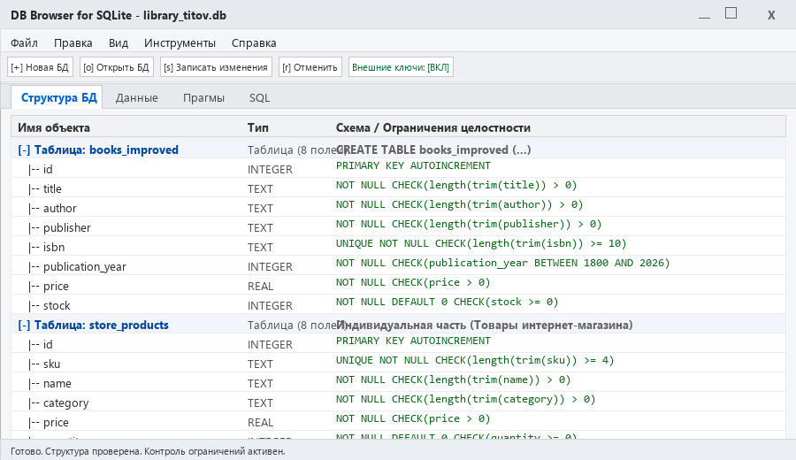
Рисунок 1 – Структура таблиц books_improved и store_products в DB Browser
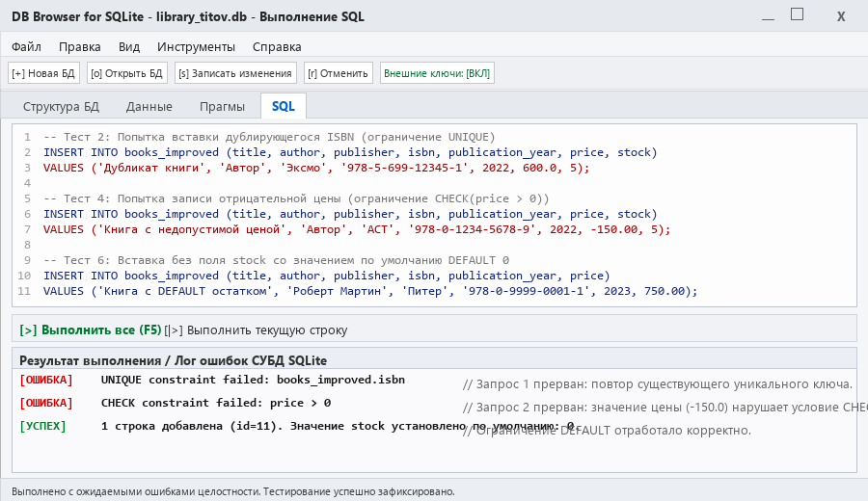
Рисунок 2 – Результаты выполнения негативных тестов и фиксация сообщений SQLite

7. Вывод
В ходе выполнения практической работы № 2 было проведено детальное исследование механизмов контроля корректности данных в СУБД SQLite.
1. Ошибки, предотвращенные на уровне БД: переход от простой структуры к таблице с декларативными ограничениями позволил полностью исключить возможность внесения противоречивых или поврежденных данных. СУБД автоматически блокирует попытки ввода дубликатов (UNIQUE), пропуск обязательных значений (NOT NULL), пустые строковые значения и пробелы (CHECK length), а также логически недопустимые отрицательные цены и остатки (CHECK).
2. Наиболее полезные ограничения: ограничение CHECK доказало свою универсальность, позволив реализовать как числовые диапазоны, так и проверку длины строк. Ограничение UNIQUE на естественный ключ (ISBN, артикул SKU) предотвращает дублирование сущностей независимо от человеческого фактора. Ограничение DEFAULT существенно упрощает прикладной код при вставке неполных данных.
3. Границы возможностей ограничений SQLite: средствами рассмотренных ограничений невозможно решить задачи семантической проверки. Например, СУБД не может определить, действительно ли в поле «Автор» введено реальное имя писателя или бессмысленный набор букв, соответствует ли ISBN реальному международному реестру по контрольной сумме, и не содержит ли название орфографических ошибок. Подобная валидация должна обеспечиваться на уровне прикладного программного интерфейса и бизнес-логики приложения.

